**ИСХОДНЫЕ ДАННЫЕ ДЛЯ КУРСОВОЙ РАБОТЫ**

Скорость модуляции:

В= 1200 Бод;

Скорость распространения сигнала по каналу связи:

v = 80000км/с;

Среднее время наработки на отказ группового устройства:

Тгу= 1500ч;

Среднее время восстановления группового устройства:

τгу= 1.5 ч;

Среднее время восстановления устройства защиты от ошибок :

τузо= 0.33ч;

Среднее время восстановления УПС:

τупс= 0.33ч;

Вероятность ошибки в дискретном канале:

Рош= 0.0005 и 0.005;

Элементная база 555;

Уровень сигнала на выходе канала:

Рс вых=-44.4 дБ;

Принципиальная схема - распредилитель;

Вид модуляции - ЧМ;

Эффективное значение аддитивной флуктуационной помехи:

Uп эф=1.0 мВ;

Время восстановления работоспособности:

Тв= 0.5ч;

Вероятность необнаруженной ошибки: Рно=3,0⋅10-6

Расстояние между оконечными станциями: L=5500 км

Коефициент груповых ошибок α=0.55

Минимальная кодовае ростояние циклического кода d0=4

Время нароботки на отказ Tузо,ч=350

Время нароботки на отказ Тупс,ч=500

Коефициент готовности Кг=0.95

Вероятность безотказной работы на протяжении 12 ч. Не менее

Р (t=12ч)=0.915

**1.** **Модели частичного описания дискретного канала**

В реальных каналах связи ошибки возникают по многим причинам. В проводных каналах наибольшее количество ошибок вызывается кратковременными прерываниями и импульсными помехами. В радиоканалах заметное влияние оказывают флуктуационные шумы. В коротковолновых радиоканалах основное количество ошибок возникает при изменениях уровня сигнала вследствие влияния замирания. Во всех реальных каналах ошибки распределяются во времени очень неравномерно, из-за этого неравномерны и потоки ошибок.

Существует большое количество математических моделей дискретного канала. Также помимо общих схем и частных моделей дискретного канала, существует большое число моделей, дающих частичное описание канала. Остановимся на одной из таких моделей модели А. Л. Пуртова.

Формула модели дискретного канала с независимыми ошибками.



Ошибки несут пакетный характер, поетому вводится коефициент α

По этой модели можно определить зависимость вероятности появления искаженной комбинации от ее длины *n* и вероятность появления комбинаций длиной *n* с *t* ошибками(t<n).

Вероятность P( >1,n) является неубывающей функцией *n.*

При n=1 P(>1,n)=pош

При n вероятность P(>1,n)

Вероятность появления искажений кодовой комбинации длиной n



Где α -- показатель группирования ошибок.



При α→0 имеем случай независимого появления ошибок, а при α→1 появление групповых ошибок (при α=1 вероятность искажений кодовой комбинации не зависит от n, так как в каждой ошибочной комбинации все елементы приняты с ошибкой) Наибольшее значение d(0,5 до 0,7) наблюдается, на КЛС, поскольку кратковременное прерывание приводит к появлению групп с большей плотностью ошибок. В радиорелейных линиях, где наряду с интервалами большой плотности ошибок наблюдается интервалы с редкими ошибками, значение d лежит в пределах от 0,3 до 0,5. В КВ радиотелеграфных каналах показатель группирования ошибок самый небольшой(0,3-0,4).

Распределение ошибок в комбинациях различной длины



оценивает не только вероятность появления искаженных комбинаций(хотя бы одна ошибка), но и вероятность комбинаций длиной *n* с *t* наперед заданными ошибками P(>t,n).

Следовательно, группирование ошибок приводит к увеличению числа кодовых комбинаций, пораженную ошибками большей кратности. Анализируя все выше сказанное, можно заключить, что при группирование ошибок уменьшается число кодовых комбинаций заданной длины *n*. Это понятно также из чисто физических соображений. При одном и том же числе ошибок пакетирование приводит к сосредоточению их на отдельных комбинациях, (кратность ошибок возрастает), а число искаженных кодовых комбинаций уменьшается.

Графики зависимости необнаруженой ошибки в блоке от его длины.

Вероятность Р1=0.0005; Р2=0.005



получаем Рис 1.

Расчёт вероятности ошибки на выходе канала связи для ЧМ выполним по формулам:



Р1=0.0005

Р2=0.005



где – функция Крампа;



Уровень выходного сигнала Uп.эф =1.0 мВ

По условию нам задан уровень мощности сигнала на выходе канала связи: Pс.вых= -44.4 дБ. Зная уровень сигнала по напряжению (U0 = 0,775 В) найдём напряжение сигнала по формуле:



Тогда :



Построим графики зависимости вероятностей ошибок в блоке в зависимости от его длины.

Вероятность Р=0.016

;



Рис Зависимость вероятности ошибки от длины блока.



**2. СИСТЕМА С РОС И НЕПРЕРЫВНОЙ ПЕРЕДАЧЕЙ ИНФОРМАЦИИ (РОС-нп)**

Построить структурную схему системы с РОСнп и блокировкой и описать алгоритм её функционирования использовав временные диаграммы**.**

В системах с РОС-нп передатчик передает непрерывную последовательность комбинаций, не ожидая получения сигналов подтверждения. Приемник стирает лишь те комбинации, в которых решающее устройство обнаруживает ошибки, и по ним дает сигнал переспроса. Остальные комбинации выдаются ПИ по мере их поступления. При реализации такой системы возникают трудности, вызванные конечным временем передачи и распространения сигналов. Если в некоторый момент времени закончен прием кодовой комбинации 2, в которой обнаружена ошибка, то к этому моменту времени по прямому каналу уже ведется передача следующей кодовой комбинации. Если время распространения сигнала в канале tc превышает длительность кодовой комбинации nto, то к моменту t’ может закончиться передача одной или нескольких комбинаций, следующих за второй. Еще некоторое число кодовых комбинаций будет передано до того времени (t’), пока будет принят и проанализирован сигнал переспроса по второй комбинации.

Таким образом, при непрерывной передаче за время между моментом обнаружения ошибки (t’) и приходом повторенной кодовой комбинации (t"’) будет принято еще h комбинаций, где



где символ [х] означает наименьшее целое число, большее или равное х.

Так как передатчик повторяет лишь комбинации, по которым принят сигнал переспроса, то в результате повторения с запаздыванием на h комбинаций порядок следования комбинаций в информации, выдаваемой системой ПИ, будет отличаться от порядка поступления кодовых комбинаций в систему. Но получателю кодовые комбинации должны поступать в том же порядке, в котором они передавались. Поэтому для восстановления порядка следования комбинаций в приемнике должны быть специальное устройство и буферный накопитель значительной емкости (не менее ih, где i — число повторений), поскольку возможны многократные повторения.

Во избежание усложнения и удорожания приемников системы с РОС-нп строят в основном таким образом, что после обнаруже­ния ошибки приемник стирает комбинацию с ошибкой и блокиру­ется на h комбинаций (т.е. не принимает h последующих комби­наций), а передатчик по сигналу переспроса повторяет h послед­них комбинаций (комбинацию с ошибкой и h—1, следующий за ней). Такие системы с РОС-нп получили название систем с блокировкой РОС-нпбл. Эти системы позволяют организо­вать непрерывную передачу кодовых комбинаций с сохранением порядка их следования. Временная диаграмма (рис. 2.3) иллюстрирует работу системы с РОС-нпбл при обнаружении ошиб­ки во второй комбинации в случае h=4. Как видно из диаграммы, передача комбинаций ИИ осуществляется непрерывно до момента получения передатчиком сигнала переспроса (после передачи пятой комбинации). После этого передача информации от ИИ прекращается на время h и четыре комбинации (начиная со второй и h—1=3 последующие) передаются из накопителя передатчика. Заметим, что его емкость должна быть равна/г комбинациям, т, е. kh бит. В это время в приемнике стираются h комбинаций: вторая комбинация, в которой обнаружена ошибка (отмечена звездочкой на рис. 2.3) и три последующие комбинации (заштрихованы на рисунке). Получив переданные из накопителя комбинации (от второй до пятой включительно) приемник выдает их ПИ, а передатчик продолжает передачу шестой и последующих комбинаций.

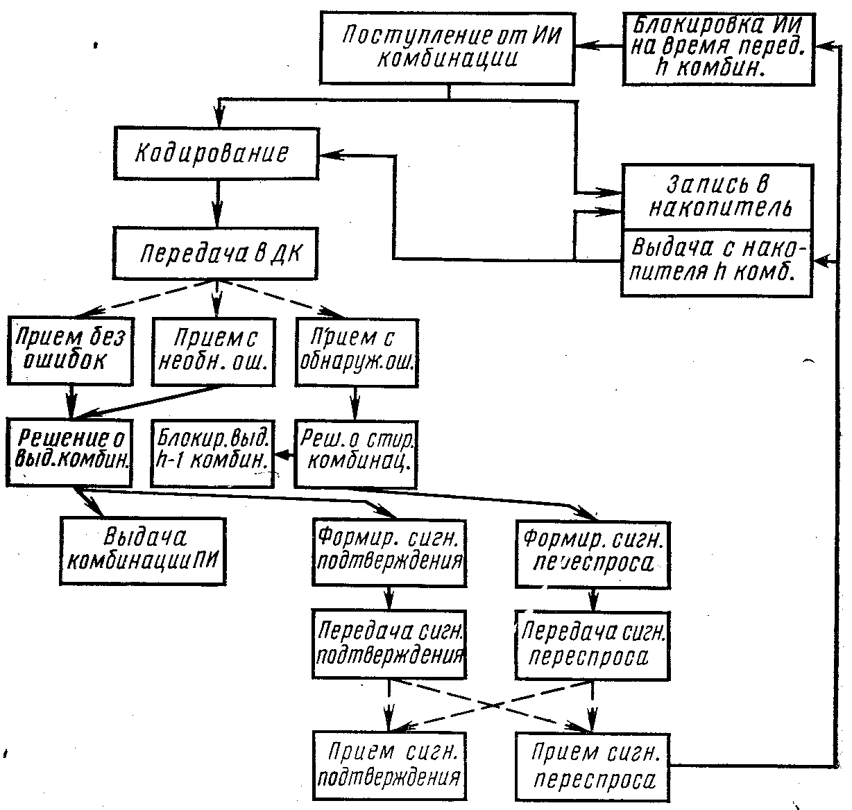

Рис. 2.2. Структурная схема алгоритма системы с РОС-нпбл

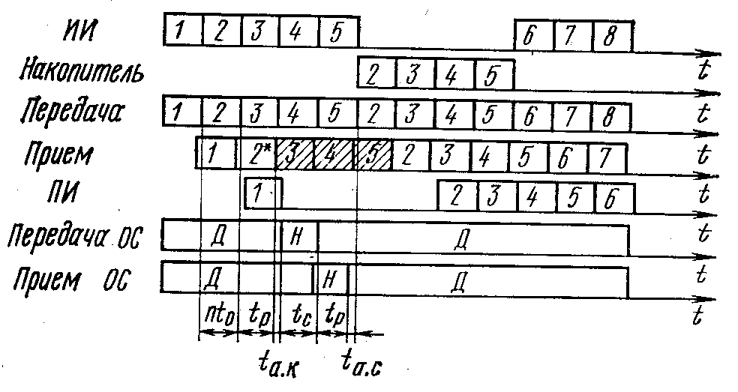

Рис. 2.3. Временные диаграммы работы системы с РОС-нпол

Хранение в передатчике каждой комбинации до получения сигнала подтверждения правильности приема (нуля) осуществля­ется в запоминающем устройстве. Переспрос реализуется переда­чей единицы. При этом кодовая комбинация, во время передачи которой принят сигнал переспроса, преднамеренно искажается пе­редатчиком путем инвертирования последнего бита. Работу систе­мы с циклической нумерацией в случае h=2 иллюстрирует вре­менная диаграмма рис. 2.4. При этом рис. 2.4а соответствует случаю обнаружения ошибки в комбинации а14. На рис. 2.4б показан случай перехода сигнала подтверждения на комбинацию

а22 в сигнал переспроса (Н). При этом передатчик, получив сиг­нал переспроса, искажает

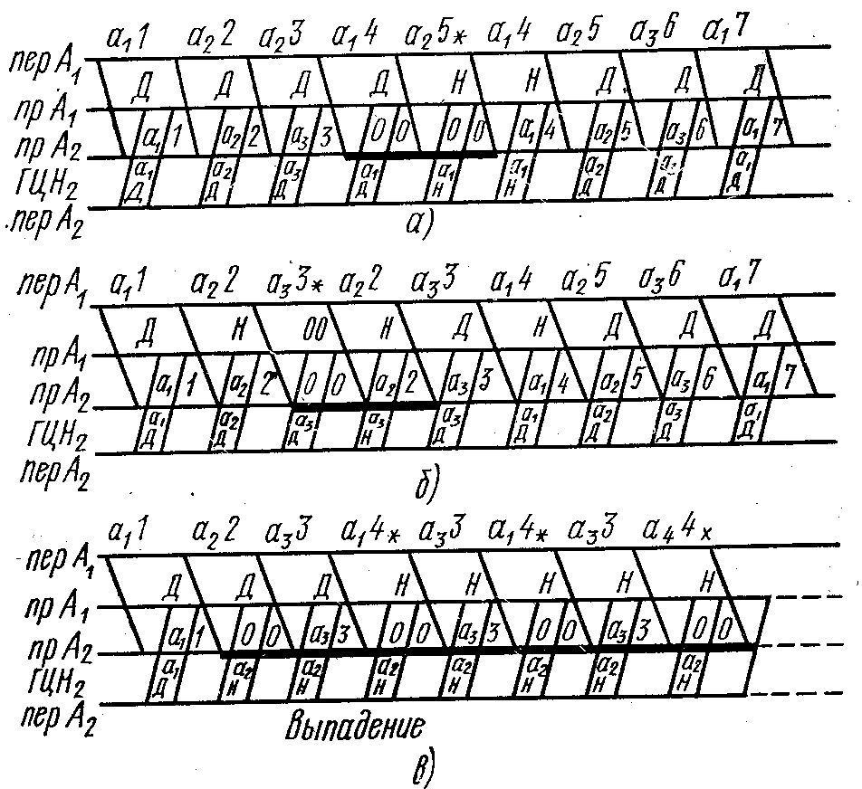

Рис. 2.4. Временные диаграммы работы системы с РОС-нпбл и циклической нумерацией сообщений

передаваемую в это время комбинацию а33. Получив трансформированный сигнал, передатчик по оконча­нии передачи комбинации а33 повторяет комбинацию а22. Так как комбинация а33 преднамеренно искажена передатчиком, приемник обнаруживает эту ошибку и стирает комбинацию а33, давая сиг­нал на ее повторную передачу. Циклический номер а2 принятой затем комбинации а22 меньше ожидаемого номера а3, поэтому комбинации а22 также стирается, а по обратному каналу поступа­ет сигнал подтверждения (Д), после чего передатчик повторяет комбинацию а33. При отсутствии цикловой нумерации в рассмот­ренной ситуации произошла бы вставка комбинации а22. На рис. 4б представлен случай, когда сигнал переспроса на комбинацию а22 перешел в сигнал подтверждения, что в случае отсутствия цикловой нумерации привело бы к выпадению этой комбинации. В рассматриваемом случае приемник одновременно с выдачей сигнала переспроса по комбинации а22 стирает комби­нацию а33 и посылает на нее сигнал переспроса. Передатчик, по­лучив этот сигнал, искажает комбинацию а14 и т. д„ т. е. система переходит в режим постоянного переспроса. Это фиксируется спе­циальным устройством, и работа системы останавливается. Так удается избежать выпадения комбинаций. Поскольку большинство каналов связи является четырехпроходным, то с целью повышения их использования, кроме рассмотренных выше однонаправленных (симплексных или полудуплекс­ных) СПДИ, широко применяются дуплексные СПДИ, в которых передача информации производится одновременно в двух направ­лениях. Это оказывается возможным благодаря тому, что переспросы в системе с РОС-нпбл происходят сравнительно редко и подавляющую часть времени обратный канал может быть исполь­зован для передачи.

Структурная схема дуплексной системы с -РОС-нпбп представлена на рис. 2.5. Сигналы решения.

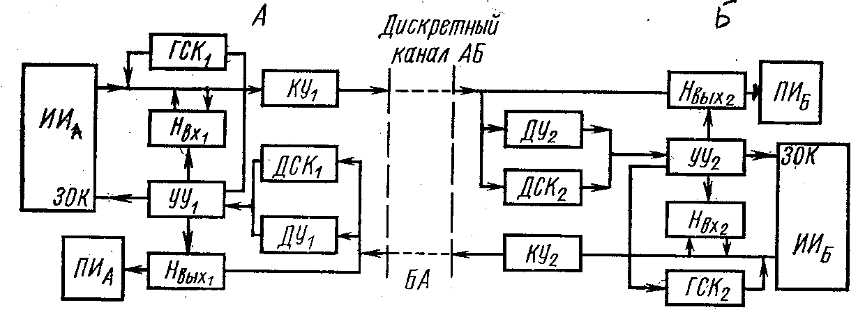

Рис. 2.5. Структурная схема дуплексной системы с РОС-нпбп

кодируются в виде комбинаций такой же длины, что и информационные комбинации, и передаются в обоих направлениях одновременно с информацией в общем потоке. Обмен информацией в такой системе при отсутствии ошибок в дискретных каналах АБ и БА происходит в обоих направлениях независимо в следующей последовательности. Передатчик станции А, запросив (сигнал ЗОК—запрос очередной комбинации) и получив информационную комбинацию от ИИа, вводит в нее избыточность (с помощью кодирующего устройства KУ1) и передает по дискретному каналу АБ на станцию Б. Приемник станции Б с помощью декодирующего устройства ДУ2 декодирует кодовую комбинацию и выдает ее ПИб. Од­новременно по дискретному каналу БА аналогичным образом происходит передача информации от ИИб к ПИа. Такой режим функционирования системы (в условиях отсутствия ошибок) на­зывают режимом работы. При наличии ошибок в дискретных каналах передача информации осуществляется в режиме переспроса. Информационные комбинации по запросу передатчика станции А от ИИа подаются на кодирующее устройство KУ1 и во входной накопитель Нвх1 рассчитанный на хранение М* по­следних информационных комбинаций, расположенных в той последовательности, в которой они должны выдаваться в дискретный канал. Закодированные помехоустойчивым кодом информационные комбинации по каналу АБ передаются через декодирующее устройство ДУ2 в выходной накопитель приемника станции Б Нвых2 и параллельно на дешифратор служебных комбинаций (сигнала переспроса) ДСК2. В тех случаях, когда ДУ2 обнаруживает ошибки в информационной комбинации или ДСК2 — сигнал переспроса, устройство управления УУ2 переводит приемник стан­ции Б в режим переспроса. Аналогично работает приемник на станции А при передаче в обратном направлении и возникнове­нии ошибки в канале БА. Случай возникновения ошибок одновре­менно в обоих каналах рассмотрен ниже.

Пусть, например, при передаче в направлении АБ искажена кодовая комбинация знака В (рис. 2.6а). После обнаружения ошибки в момент t1 ** по команде УУ2 приемник станции Б блоки­руется на М==5 циклов (стирает в Нвых2 пришедшую комбинацию и следующие М—1==4 комбинации), генератор служебных комбинаций ГСК2 выдает в обратный канал (БА) комбина­цию запроса (КЗ), передатчик передает в канал БА М информационных комбинаций из Нвх2. При этом передатчик станции Б не выдает ИИб запросов на очередные информационные комбинации. Приемник станции А после получения комбинации запроса (момент t2) также блокируется на М=5 циклов и по сигналу ДСК. управляющее устройство дает команду ГСК1 на выдачу комбинации запроса, после передачи которой (момент t3) передатчик станции А повторно передает хранящиеся в Нвх1 М информационных комбинаций. В результате, как видно из диаграммы, в каналах обоих направлений передачи сохраняется нормальный порядок прохождения информации. Необходимость такого, на первый взгляд, переусложненного алгоритма, содержащего, казалось бы, лишние операции повторной передачи информации со станции Б и выдачи запроса со станции А, связана с возможностью искажения комбинации запроса.

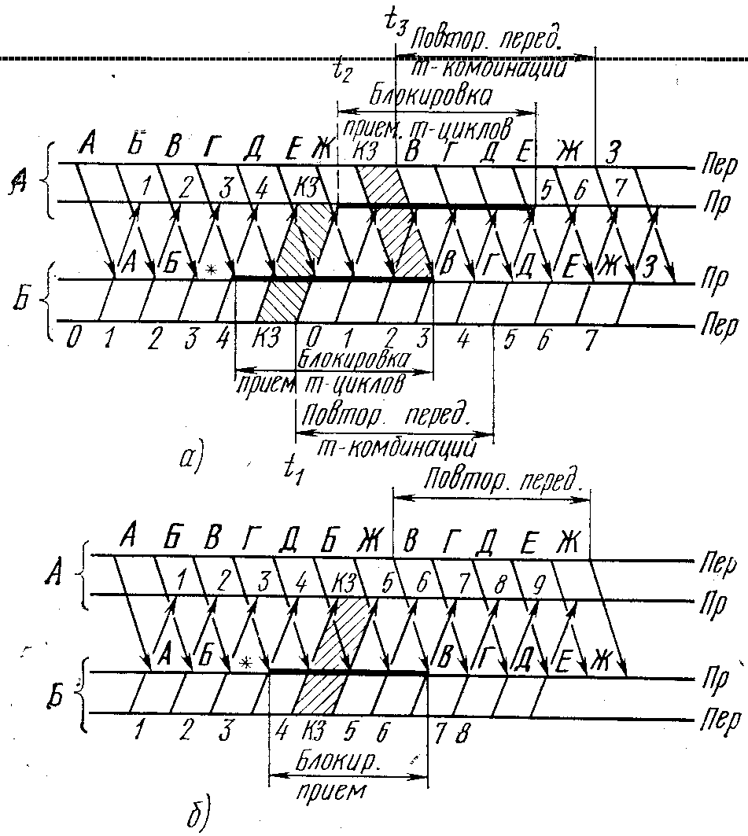

Рис. 2.6. Временные диаграммы работы дуплексной системы с РОС-нпвл при искажениях комбинаций в од­ном канале

Действительно, при безыскаженной передаче запросной комбина­ции алгоритм работы системы может быть упрощен: при приеме искаженного знака В станция Б блокирует приемник на М'==4 цикла и посылает комбинацию запроса, а информация не повторяется (рис. 2.6б). Станция А по получении сигнала запроса сразу же осуществляет повторную передачу. Однако в случае, когда запросная комбинация КЗ, посланная со станции Б, также искажается и воспринимается приемником станции А как искаженная информационная комбинация (рис. 2.6в), передатчик А посылает запрос на повторение этой комбинации и продолжает передачу следующей по порядку кодовой комбинации — знака 3. Однако, поскольку приемник станции Б после посылки запроса заблокировался на М=4 цикла, произойдет выпадение знаков В, Г, Д, Е, Ж. Для избежания такой ситуации используется более сложный алгоритм, временная диаграмма которого показана на рис. 2.6а.

Подобные системы часто называют системами с автомати­ческим запросом ошибок—АЗО. Эти системы использу­ются в основном для передачи данных по каналам ТЧ. При при­менении модемов согласно рекомендации МККТТ V. 23 в канале ТЧ образуются два частотных подканала: прямой со ско­ростью передачи 1200 или 600 бит/с для передачи данных и обрат­ный со скоростью 75 бит/с для передачи служебных комбинаций. В соответствии с рекомендацией МККТТ V 41 и ГОСТ кодовая комбинация содержит 240, 480 или 960 информационных единич­ных элементов, 16 проверочных единичных элементов, соответст­вующих порождающему многочлену х16+х12+х5+1, и четыре слу­жебных единичных элемента. Для борьбы со вставками и выпадениями, возникающими по тем же причинам, которые были рассмотрены выше, применяют циклическую нумерацию вводимых в систему комбинаций с периодом h+1.

За данными:

Nopt=511 B=1200 V=80000 L=5500

За формулами:

=0,426



=0,069



=3,323 ≥ 4



Временная диаграмма работы системы с РОС-нпбл представлена на Рис 2.7.

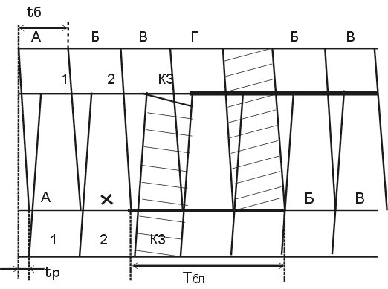

Рис. 2.7. Временные диаграммы работы дуплексной системы с РОС-нпвл.

**3. Выбор оптимальной длины кодовой комбинации при использовании циклического кода в системе с РОС**

Длина кодовой комбинации *n* должна быть выбрана таким образом, чтобы обеспечить наибольшую пропускную способность канала связи. При использовании корректирующего кода кодовая комбинация содержит *n* разрядов, из которых *к* разрядов являются информационными, а *r* разрядов - проверочными: n = k+r;

Если в системе связи используются двоичные сигналы (сигналы типа 1 и 0*)* и каждый единичный элемент несет не более одного бита информации, то между скоростью передачи информации и скоростью модуляции существует соотношение: C = k/n⋅B

где С - скорость передачи информации, бит/с,

В - скорость модуляции. Бод.

Очевидно, что чем меньше *r*, тем больше отношение *k/n* приближается к 1, тем меньше отличается С от В, т.е. тем выше пропускная способность системы связи.

Известно также, что для циклических кодов с минимальным кодовым расстоянием d0=3 справедливо соотношение:

r ≥ log (n+1);

С точки зрения внесения постоянной избыточности в кодовую комбинацию выгодно выбирать длинные кодовые комбинации, так как с увеличением n относительная пропускная способность: R = C/B = k/n;

увеличивается, стремясь к пределу равному 1.

В реальных каналах связи действуют помехи, приводящие к появлению ошибок в кодовых комбинациях. При обнаружении ошибки декодирующим устройством в системах с РОС производится переспрос группы кодовых комбинаций. Во время переспроса полезная информация не передается, поэтому скорость передачи информации уменьшается.

В этом случае:

C = B k/n[1- Poo(M+1)/Pпп+Poo(M+1)]

где Pоо - вероятность обнаружения ошибки декодером (вероятность переспроса);

Рпп - вероятность правильного приема (безошибочного приема) кодовой комбинации;

М - емкость накопителя передатчика в числе кодовых комбинаций.

При малых вероятностях ошибки в канале связи (Рош<0.005) вероятность Роо также мала, поэтому знаменатель мало отличается от 1 и можно считать:

C≈B⋅k/n[1-Poo(M+1)];

При независимых ошибках в канале связи, при n⋅Рош<<1

Poo≈ n⋅Poш;

тогда C≈ B⋅k/n[1-n⋅Poш(M+1)];

Емкость накопителя M= [3+2⋅tp/tкомб];

где  tр-время распространения сигнала по каналу связи, с

tкомб - длительность кодовой комбинации из n разрядов, с

Но tp = L/v; tкомб = n/B;

После подстановок имеем R = k/n[1-Poш (4n+2LB/v)]; (1)

При наличии ошибок в канале связи величина R является функцией Рош, n, k, L, В, v. следовательно, существует оптимальное *n* при котором относительная пропускная способность будет максимальной.

Формула (1) еще более усложняется в случае зависимых ошибок в канале связи (при пакетировании ошибок).

Выведем эту формулу для модели ошибок Пуртова. Необходимо определить вероятность:

Р(≥tоб,n ) = (n/ tоб) ⋅ Pош = (n/do-1) ⋅Pош

Рно≈1/2 ⋅P(≥tоб, n);

Подставляя значение заменой tоб на dо-1, имеем

r = {3.32[(1-α)⋅lg n/dо-1+lg Pош - lg Pно]} (2)

Окончательно

R = {1-3.32/n [(1-α)⋅lg n/d0-1+lg Pош - lg Pно]}⋅ 1- Pош ⋅n (4+2LB/vn) (3)

К параметрам циклического кода относятся:

n- длина кодовой комбинации;

k- длина информационной части кодовой комбинации;

r- длина проверочной части кодовой комбинации;

Определим оптимальную длину кодовой комбинации n, обеспечивающую наибольшую относительную пропускную способность R и число проверочных разрядов r обеспечивающих заданную вероятность необнаруженной ошибки Рош при заданной кратности ошибок tоб внутри кодовой комбинации и заданной вероятности ошибок Рош в канале связи.

По результатам расчетов составляем таблицы для Рош = 0,0005 и Рош = 0,005:

L=5500 км; α=0.55; α0=4; V=80000 ; B=1200 Бод; Рно=3.0⋅10-6

n=2-1 ,где m=5...12



R = {1-3.32/n [(1-α)⋅lg n/d0-1+lg Pош - lg Pно]}⋅ 1- Pош ⋅n (4+2LB/vn)

r = {3.32[(1-α)⋅lg n/dо-1+lg Pош - lg Pно]}

k=n-r

###### Таблица 1 Рош = 0,0005

|  |  |  |  |
| --- | --- | --- | --- |
| R | n | r | k |
| 0.69758 | 31 | 9 | 22 |
| 0.83337 | 63 | 10 | 53 |
| 0.90115 | 127 | 10 | 117 |
| 0,93277 | 255 | 11 | 244 |
| 0.94402 | 511 | 11 | 500 |
| 0.94254 | 1023 | 12 | 1011 |
| 0.93163 | 2047 | 12 | 2035 |
| 0.91202 | 4095 | 13 | 4082 |

nопт=511

Из таблицы 1 видно, что наибольшую пропускную способность R=0.94402 обеспечивает циклический код с параметрами n= 511, r= 11. k=500

###### Таблица 1 Рош = 0,005

|  |  |  |  |
| --- | --- | --- | --- |
| R | n | r | k |
| 0.47359 | 31 | 13 | 18 |
| 0.62827 | 63 | 13 | 50 |
| 0.6865 | 127 | 14 | 113 |
| 0,68048 | 255 | 14 | 241 |
| 0.62465 | 511 | 15 | 496 |
| 0.52192 | 1023 | 15 | 1008 |
| 0.36679 | 2047 | 15 | 2032 |
| 0.14655 | 4095 | 16 | 4079 |

nопт=127

Из таблицы 2 видно, что наибольшую пропускную способность R= 0,6865 обеспечивает циклический код с параметрами n= 127, r= 14 k=113.



Для полученой длинны блока построить граф розделения вероятности кратности ошибки.

Граф вероятностей P(t,n=n опт).



t≤n/3

n=n оптимальный

n=511 P=0.0005



n=127 P=0.005